学生缴费操作指南
学生采用微信公众号的方式缴费，理工类学费1900元；文史类学费1700元。
1、学生手机登录微信，搜索服务号“江苏安全技术职业学院财务处”，并关注。

2、点击下方“微信缴费”，如下图：
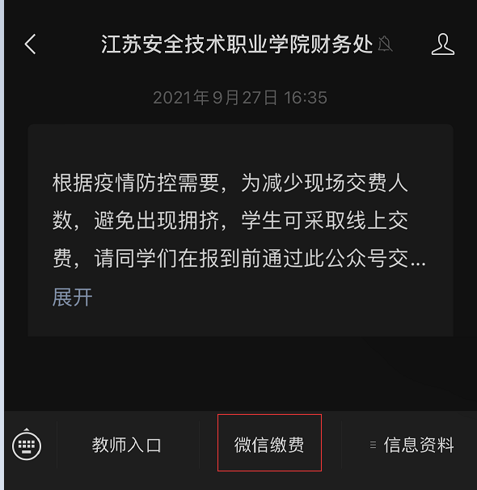
3、输入用户名及密码（26级用户名为学号，密码为Jsaq#身份证后六位），如下图：
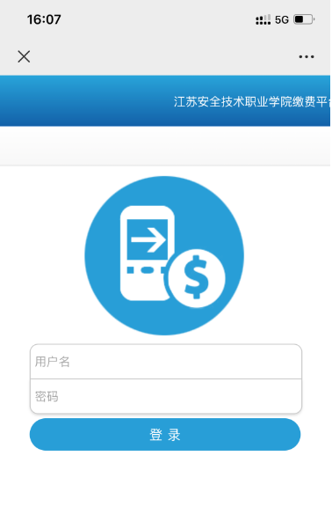
4、登录后点选2026学费（函授），即可支付，如下图：
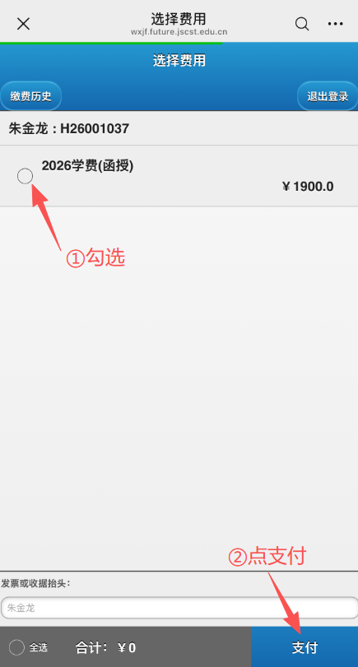
5、支付完成后可以在缴费历史→支付明细→电子票据下载电子发票。（支付完成后第二天）
